**Actividad Configurar Visual Studio**

**1. Instalación de mingw.**

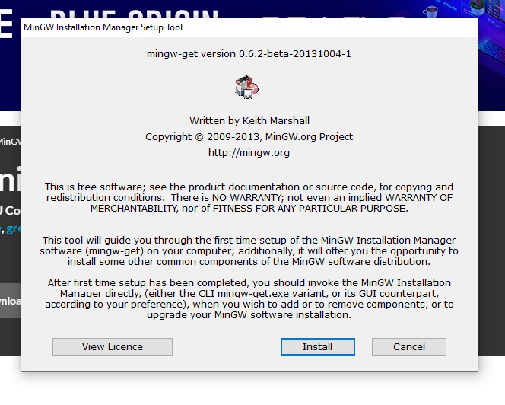

**2. Instalación Extensiones en Visual Studio**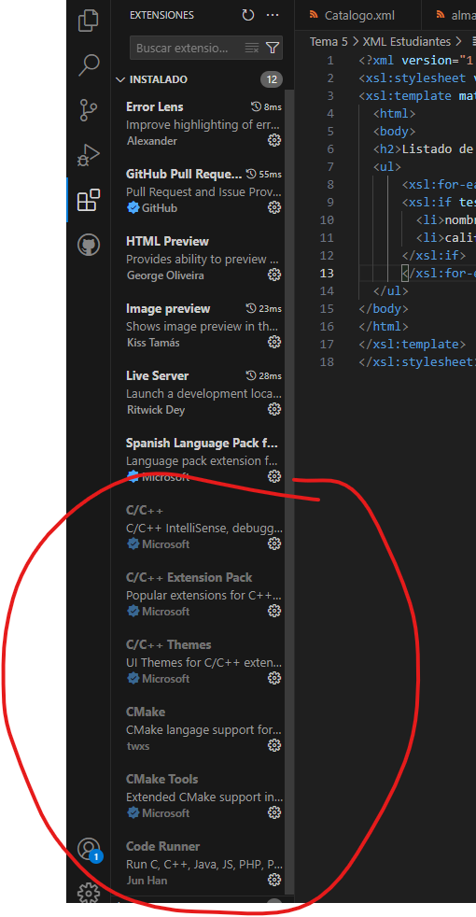

**3. Finalizando instalación de mingw. En Basic Setup marcamos todas las opciones y le damos a installation y seguidamente a apply change**

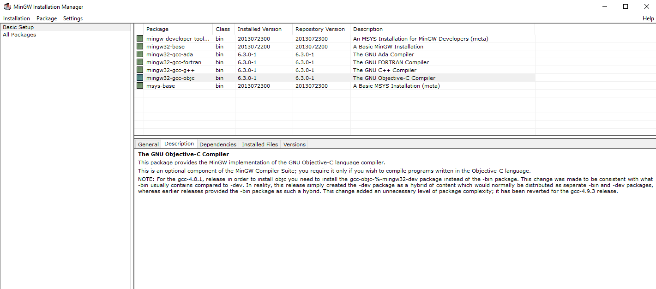

**4. En el buscador de Windows Ponemos variables y abrimos el editor de entorno de variables.**

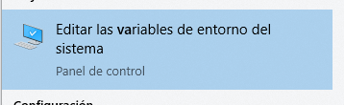

**5. Seguidamente se nos abrirá la siguiente pantalla, hacemos clic en variables de entorno**

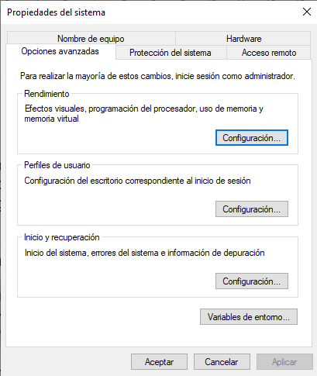

**6. Después hacemos clic sobre PATH y le damos a editar**

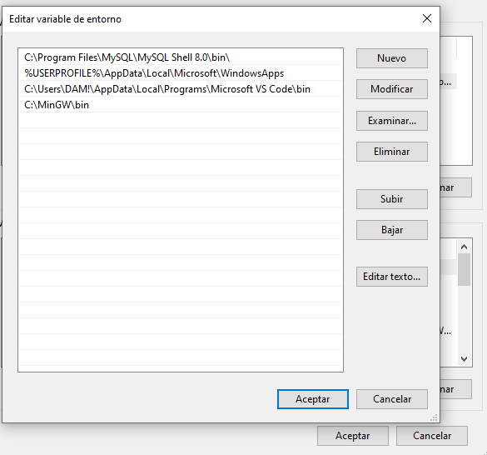

**7. Comprobación de que la instalación de las variables esta correcta. Nos vamos a la consola CMD y escribimos gcc y nos debe salir el siguiente mensaje de error que significa que la instalación ha sido correctamente realizada**

